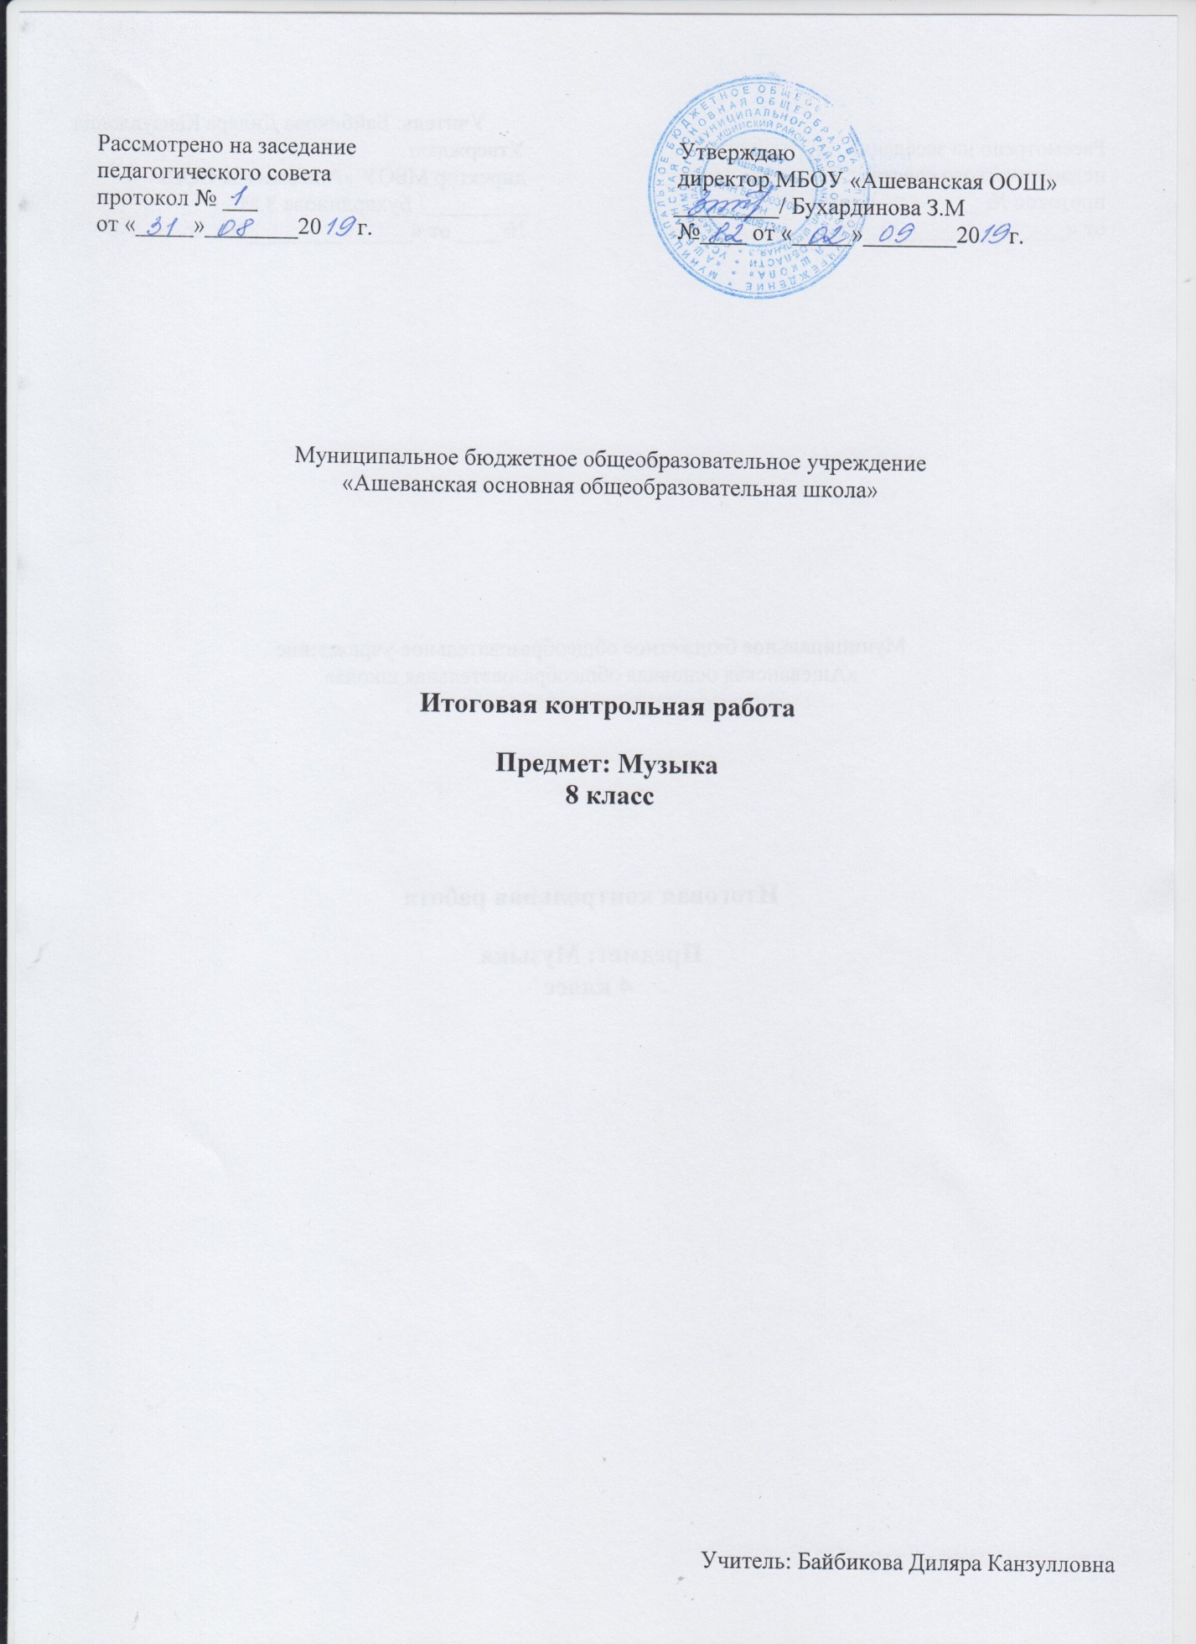

Итоговый тест 8 класс
Итоговый тест по музыке для 8 класса состоит из 45 вопросов. Тест содержит: вопросы на выбор одного ответа, вопросы на множественный выбор, вопрос на сопоставление. Зачёт считается сданным, если обучающийся ответил на 45-21 вопрос правильно. Работа рассчитана на 40 минут. Проводится на последнем уроке в учебном году.

1. Какой струнный инструмент бывает русским, гавайским и испанским?
а) скрипка
б) мандолина
в) гитара
2.Найди инструменты симфонического оркестра: (3)
а) туба
б) балалайка
в) арфа
г) домра
д) виолончель
3.Какой инструмент входит в группу деревянных-духовых инструментов?
а) альт
б) виолончель
в) флейта
4. Низкий женский певческий голос.
а) тенор
б) меццо-сопрано
в) контральто
5.Кто руководит симфоническим оркестром?
а) балетмейстер
б) дирижер
в) режиссёр
6. Как называется певческий коллектив певцов, если в него входит более 12 человек?
а) оркестр
б) ансамбль
в) хор
7. Как называется коллектив музыкантов из четырёх человек?
а) трио
б) квинтет
в) квартет
8. Как называется коллектив музыкантов-исполнителей на духовых и ударных инструментах. Подобный состав характерен для военных оркестров.
а) симфонический оркестр
б) эстрадный оркестр
в) духовой оркестр
9. Какой музыкальный термин в переводе означает «круг»?
а) прелюдия
б) рондо
в) соната
10.Как называется часть песни, которая повторяется?
а) запев
б) припев
в) куплет
11.Циклическая музыкальная форма, состоящая из нескольких контрастных частей, объединённых общим замыслом и образующих связное целое.
а) вокальный цикл
б) сюита
в) программная музыка
12.Какие виды из перечисленных музыкальных произведений относятся к вокальным? (3)
а) опера
б) вокализ
в) этюд
г) романс
д) соната
13.Какие жанры музыки относятся к камерным произведениям? (2)
а) симфония
б) этюд
в) оперетта
г) соната
д) кантата
14. Инструментальная или вокальная музыка, предназначенная для исполнения в небольшом помещении и для небольшого состава исполнителей.
а) камерная музыка
б) программная музыка
в) хоровая музыка
15. Какие литературные произведения в древности принято было не рассказывать, а петь?
а) былины
б) сказки
в) загадки
16. Песня без слов, на гласный звук – это
а) а капелла
б) вокализ
в) романс
17. Музыкальное произведение свободной формы из нескольких контрастных частей, основанное на народных мотивах.
а) вокализ
б) рапсодия
в) увертюра
18. Музыкально-драматическое произведение, объединяющее в себе все виды музыки и театрального действия.
а) опера
б) симфония
в) оратория
19. Как называется народная песня венецианских гондольеров или произведение, написанное в стиле этой песни.
а) соната
б) романс
в) баркарола
20. Музыкальное произведение, сочетающее в себе элементы оперы, оперетты, балета и эстрадной музыки.
а) сюита
б) рок - опера
в) мюзикл
21. Что означает а, капелла?
а) пение без слов
б) пение с сопровождением
в) пение без сопровождения
22. Как называют музыкальное сопровождение сольной партии голоса?
а) ансамбль
б) капелла
в) аккомпанемент
23. Как называется сочинение музыки сразу во время ее исполнения?
а) импровизация
б) интерпретация
в) композиция
24. Остановка, перерыв звучание на определенную длительность в одном, нескольких или во всех голосах музыкального произведения.
а) пауза
б) фермата
в) канон
25. Что обозначает слово «форте»?
а) быстро
б) громко
в) тихо
26. Одно из средств музыкальной выразительности, основанное на объединении тонов в созвучия и на взаимосвязи этих созвучий между собой в последовательном движении.
а) гармония
б) фактура
в) динамика
27. Неблагозвучное сочетание звуков, нарушение гармонии.
а) консонанс
б) диссонанс
28. Сопоставь названия средств музыкальной выразительности с его определением:
1) скорость движения в музыке, определяемая числом метрических долей в единице времени,
2) временная организация музыки. Упорядоченное чередование звуков различной длительности.
3) сила звука, степень громкости обозначается определенными знаками: р , f и т.п.
4) окраска звука, голоса или инструмента.
а) ритм
б) темп
в) динамика
г) тембр
_____________________________________
29. Стиль, сочетающий в себе элементы джаза и симфонической музыки.
а) классицизм
б) романтизм
в) симфоджаз
30. Духовная песня (молитва) американских негров (афроамериканцев).
а) спиричуэл
б) блюз
в) регтайм
31. Какими знаками записывается музыка?
а) буквами
б) цифрами
в) нотами
32. Каким, словом итальянского происхождения называют краткое изложение оперы и балета?
а) сценарий
б) либретто
в) сюжет
33. Кто из композиторов является основоположником русской классической музыки?
а) П. Чайковский
б) М. Глинка
в) А. Бородин
34. Кого из великих композиторов называли «Титаном» венского классицизма?
а) И. Гайдн
б) В. Моцарт
в) Л. Бетховен
35. Австрийский композитор 19 века, крупный представитель Романтизма, за свою короткую жизнь, написал более 600 песен. Является создателем нового типа песен – песен-баллад.
а) В.Моцарт
б) Ф. Шуберт
в) И. Штраус
36. Великий польский композитор и пианист. Основоположник польской классической музыки.
а) М. Огинский
б) Ф. Шопен
в) М. Равель
37. Кого из этих композиторов назвали «отцом» (создателем) симфонии?
а) Й. Гайдн
б) В. Моцарт
в) Л. Бетховен
38. Какому жанру музыки посвятил все свое творчество Дж. Верди?
а) симфония
б) опера
в) балет
39. В основу опер многих русских композиторов легли произведения А.С.Пушкина. Сюжет какой оперы не является Пушкинским?
а) «Руслан и Людмила»
б) «Снегурочка»
в) «Борис Годунов»
40. П. Чайковского считают новатором в области балетной музыки
Сколько балетов создал П.И. Чайковский?
а) 1
б) 3
в) 8
41. У кого из русских композиторов опера занимает основное место в творчестве. Из 15 опер, 9 на сказочные темы?
а) С. Прокофьев
б) М. Мусоргский
в) Н. Римский - Корсаков
42. Кто автор балета «Лебединое озеро»?
а) С. Прокофьев
б) М. Глинка
в) П. Чайковский
43. Кто из композиторов в годы Великой отечественной войны написал знаменитую симфонию №7, под названием «Ленинградская»?
а) С. Свиридов
б) С. Прокофьев
в) Д. Шостакович
44. Какое зоологическое название дали известному американскому мюзиклу Э.Л. Уэббера?
а) «Тигры»
б) «Кошки»
в) «Пантеры»
45. Какая страна являлась ведущей в музыкальной культуре эпохи Классицизма?
а) Италия
б) Австрия
в) Россия

Ответы на итоговый тест 8 класс
вариант 1.
1-в 2-авд 3-в 4в 5б 6в 7в 8в 9б 10-б 11в 12абг 13бг 14а 15а 16б 17б 18а 19в 20в 21а 22в 23а 24а 25б 26а 27б 281б 2а 3в 4г 29в 30а 31в 32б 33 б 34в 35б 36б 37а 38б 39б 40б 41в 42в 43в
44б 45б

